Министерство образования Воронежской области

Государственное бюджетное профессиональное образовательное учреждение Воронежской области «Борисоглебский техникум промышленных
и информационных технологий»

ОТЧЕТ
по учебной практике
УП.01.02 Разработка мобильных приложений

Выполнил студент 3 курса спец. 09.02.07 «Информационные системы и программирование» Группа 3.2ИСИП-1  Чернов Михаил Александрович  (ФИО)  Дата сдачи 29.03.2025 г. | Проверил преподаватель  Криволапова Д.А.  (ФИО)  Оценка

Борисоглебск
2024 –2025 учебный год

Содержание

- Разработка макета приложения.................................................................... 3
- Отображение текстовой информации...........................................................6
- Работа со списками.......................................................................................... 9
- Работа с изображениями и цветов ...............................................................13
5.Мультимедиа в мобильном приложении....................................................15
- Использование всплывающих окон............................................................17
- Анимация..........................................................................................................21
- Работа с картами и GPS.................................................................................23
9.Использование базы данных ........................................................................30
- Отображение данных в режиме таблицы..................................................33
- Внешнее оформление программы..............................................................46
- Приложения....................................................................................................51

Разработка макета приложения

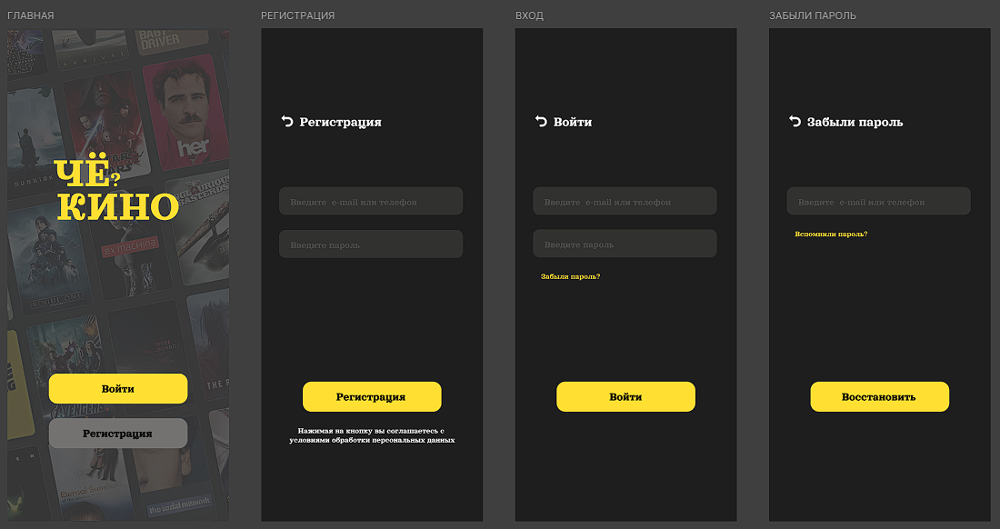
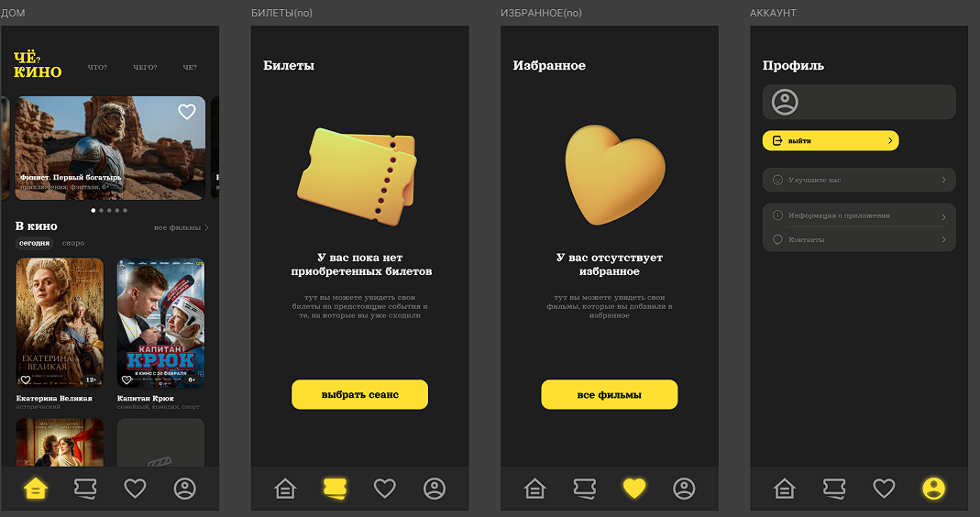
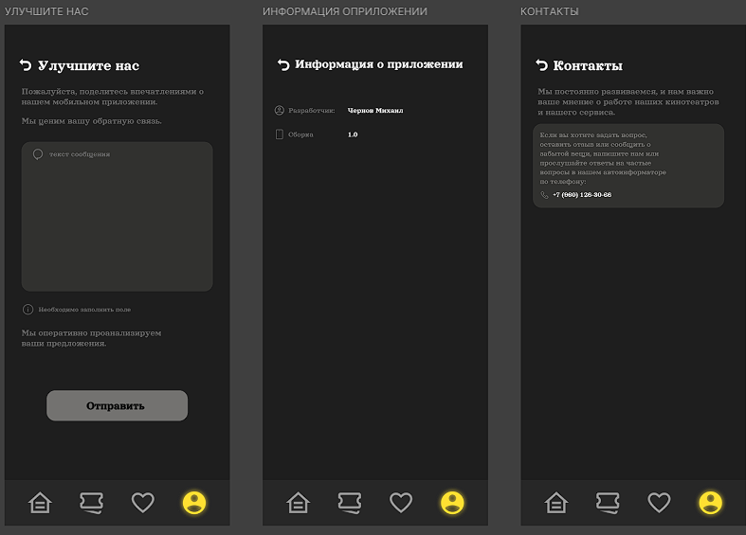
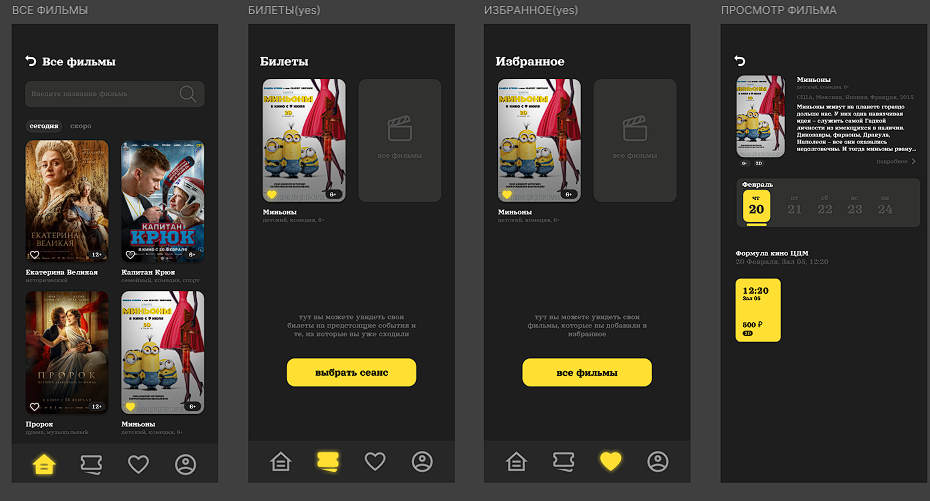

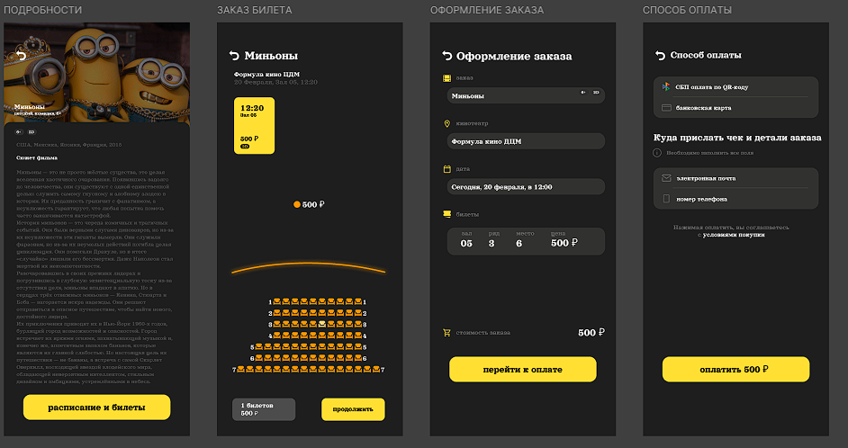

- Отображение текстовой информации

Создали проект
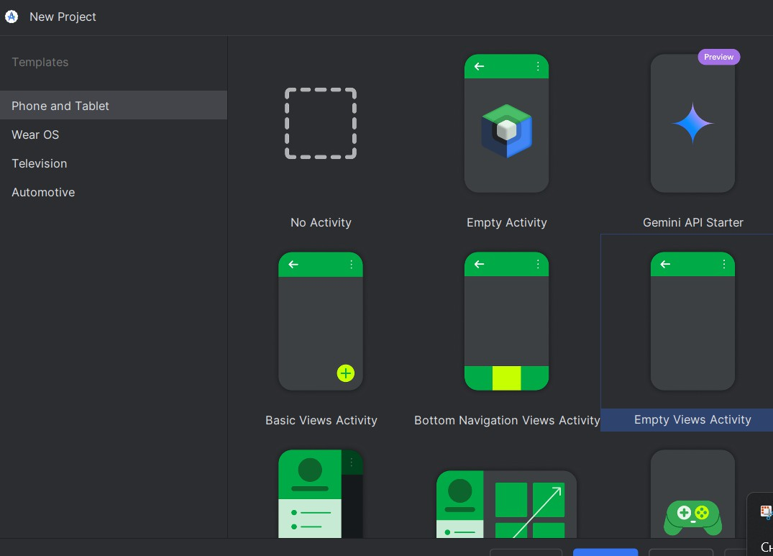
Выбрали версию
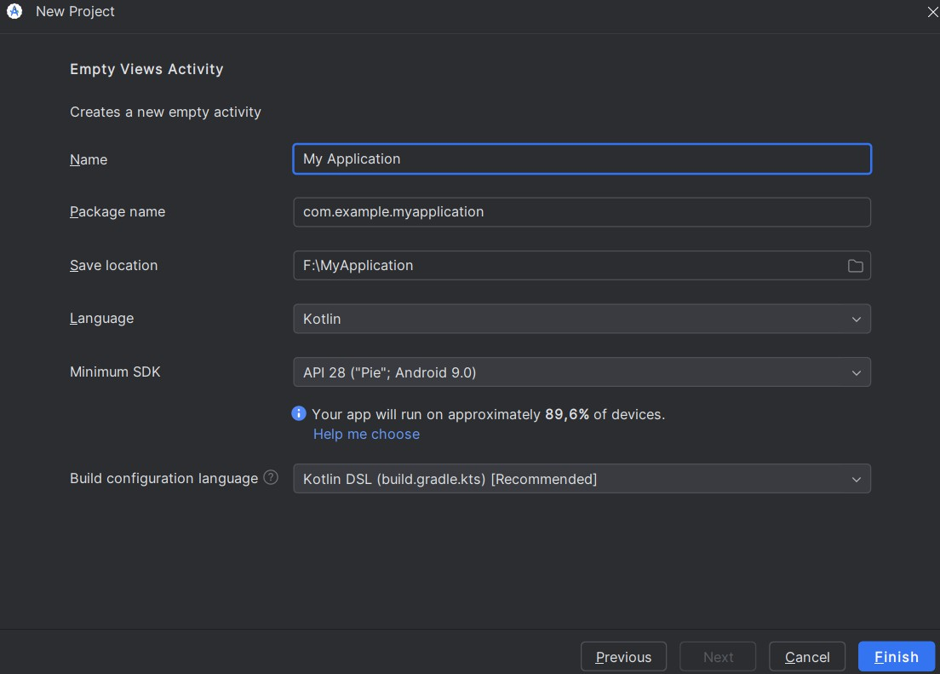

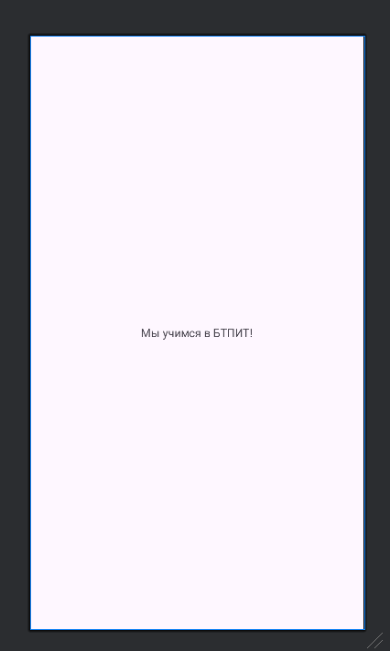
Изменил надпись Hello, World на Мы учимся в БТПИТ!
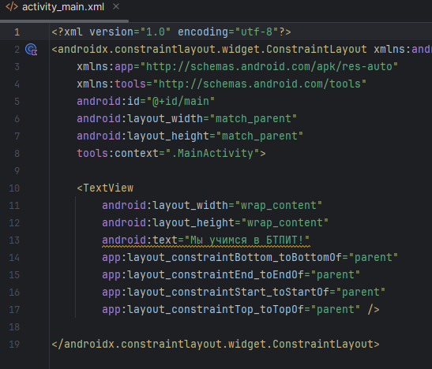

Добавили
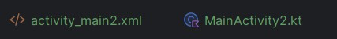
Сделал переход через секунду:

Handler(Looper.getMainLooper()).postDelayed({
val intent = Intent(this@MainActivity, MainActivity2::class.java)
startActivity(intent)
finish()
}, 1000)

Сделал интерфейс постов:
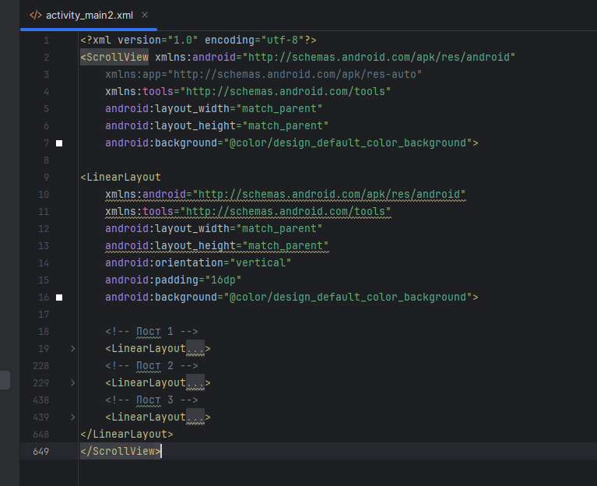
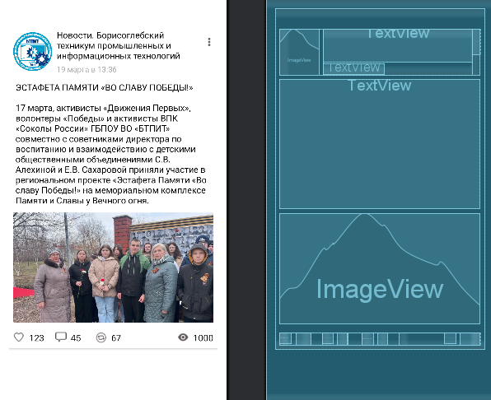

Работа со списками

Сделал страницу сообщества с бесконечной лентой
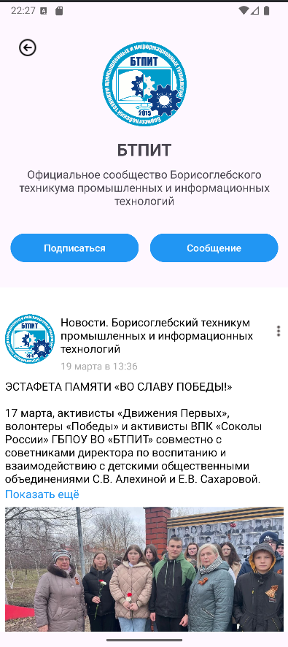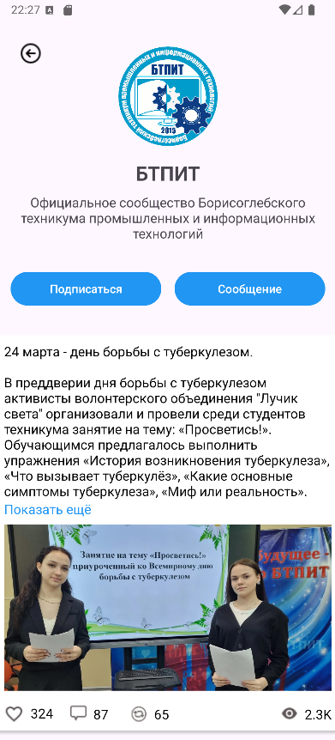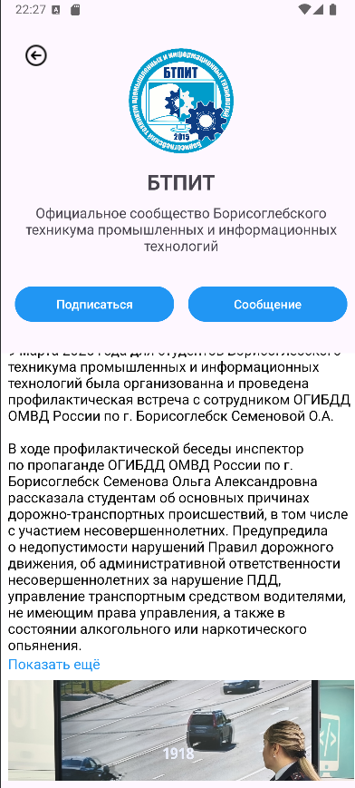
Страница макета поста(post_item):
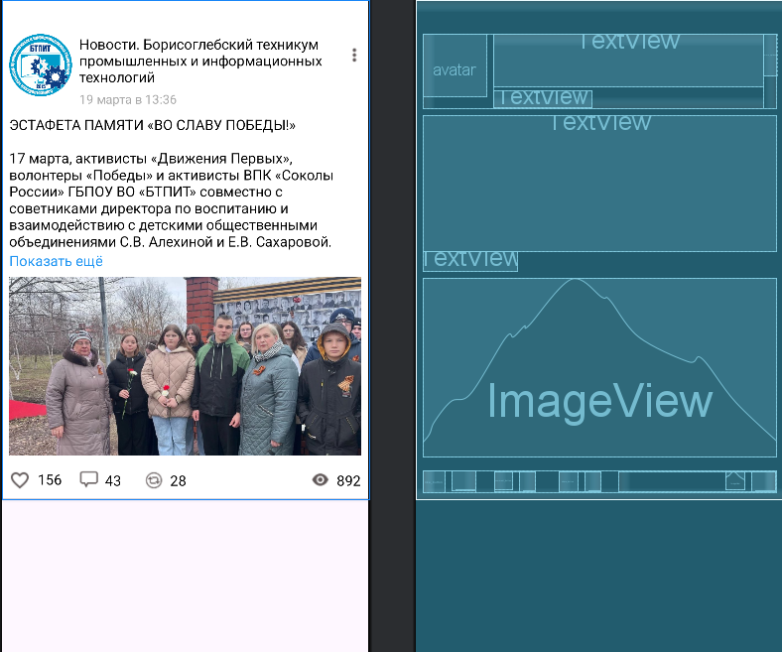

Страница сообщества(activity_main3.xml)
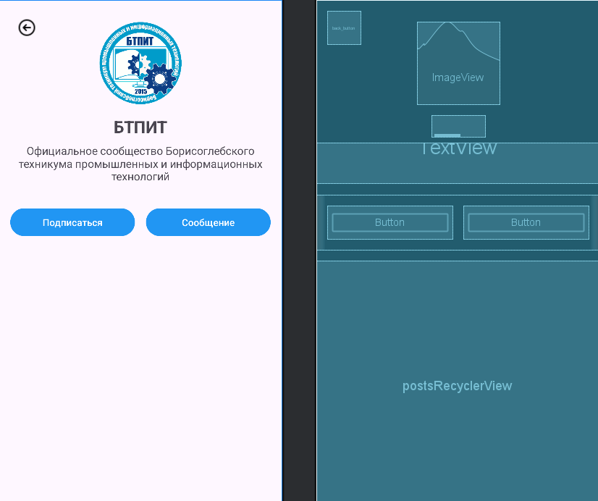

Написал класс

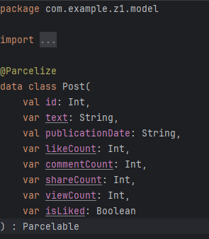

Код
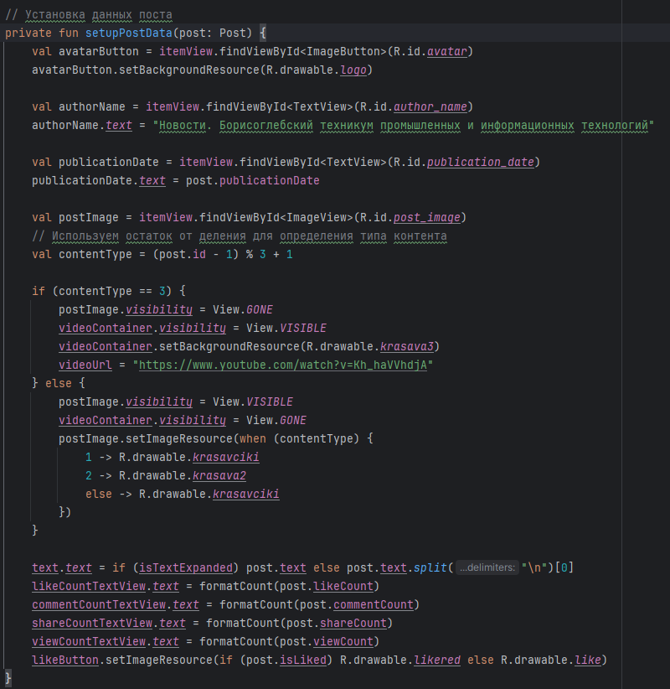

Работа с изображениями и цветов

Кликнул правой кнопкой мыши (или Alt + Insert) на каталоге mipmap и выбрал пункт Image Asset:
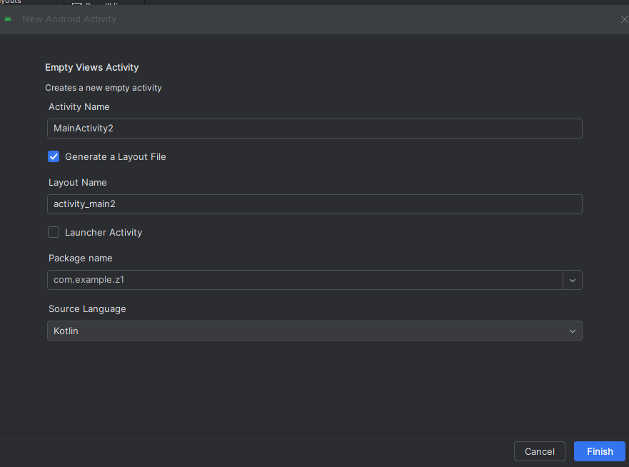
Выбрал изображение и настроил вкладку Background Layer
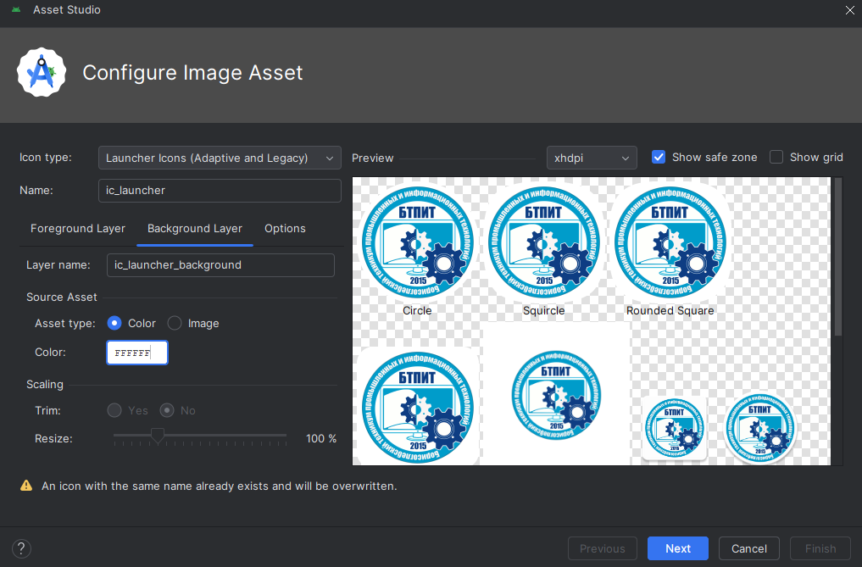
Результат:


Создал файлы перевода:
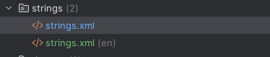
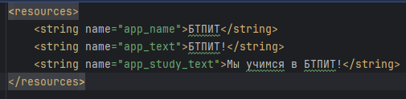
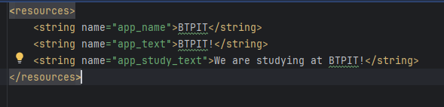
Результат:
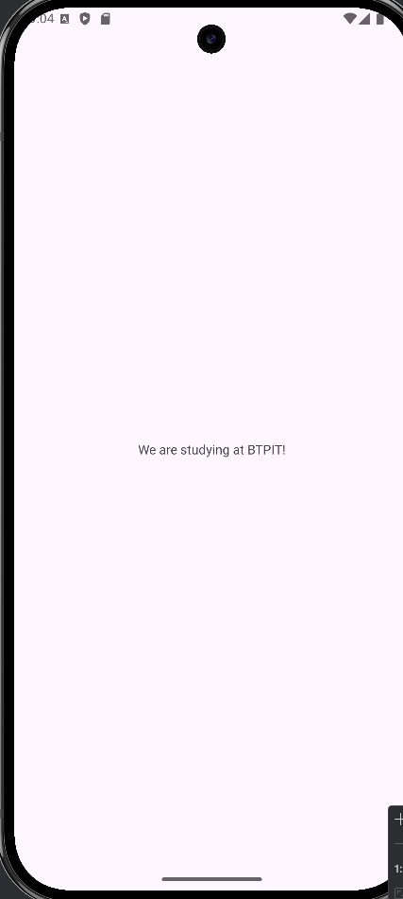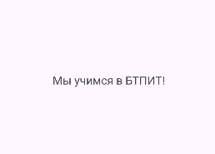

Мультимедиа в мобильном приложении

В классе Post добавил необязательное поле video, в которую пользователь может вставить ссылку на YouTube-видео.
Добавил
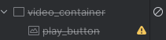
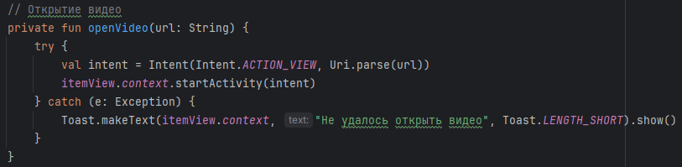
Итог: при нажатии (необязательно на значок) открывается ссылка на ролик
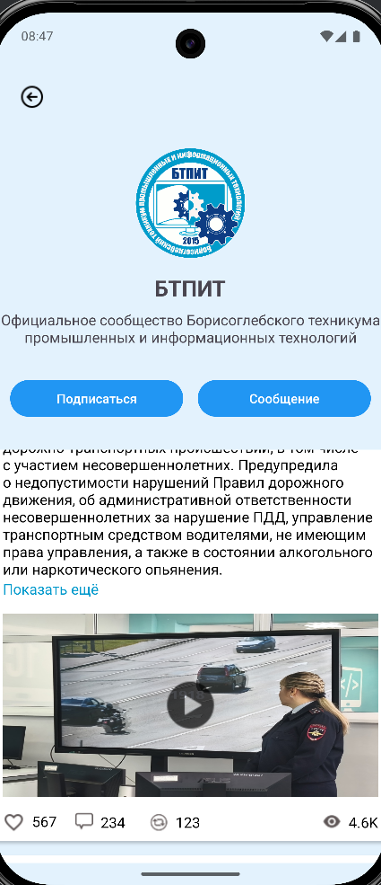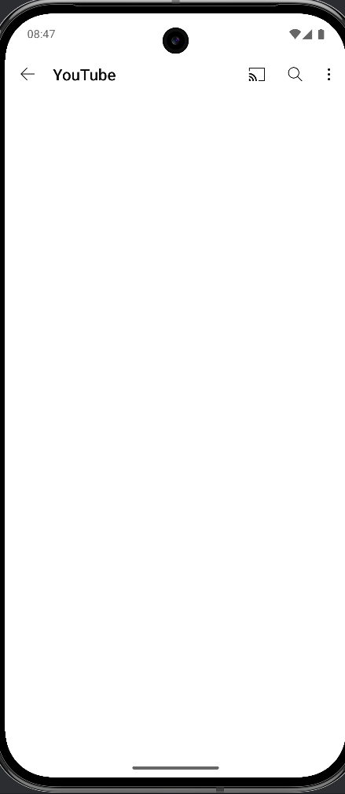

Использование всплывающих окон

Выполнил следующие задания:
- При клике на like должна меняться не только картинка, но и число рядом с ней: лайкаете — увеличивается на 1, дизлайкаете — уменьшается на 1.
Проверка:
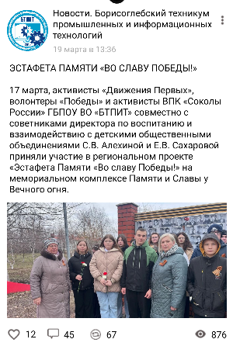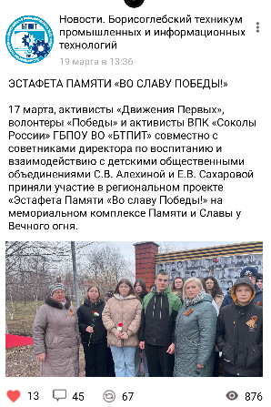
- При клике на share должно увеличиваться число рядом: 10 раз нажали на share — +10.
Проверка(нажал 10 раз)
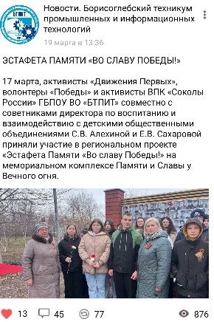
- Если количество лайков, share или просмотров перевалило за 999, должно отображаться 1K и т. д., а не 1 000. Предыдущие функции должны работать: если у поста было 999 лайков и вы нажали like, то должно стать 1К, если убрали лайк, то снова 999.
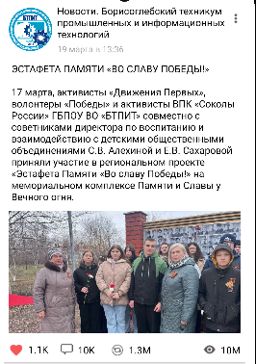
- 1.1К отображается по достижении 1 100. Эту логику я продемонстрировал на количестве лайков.
- После 10К сотни перестают отображаться. Эту логику я продемонстрировал на количестве комментариев (ввёл 10654).
- После 1M сотни тысяч отображаются в формате 1.3M. Эту логику я продемонстрировал на количестве репостов.

Код для работы(MainActivity2.kt):
class MainActivity2 : AppCompatActivity() {
private var likeCount = 1100
private var commentCount = 10654
private var shareCount = 1300000
private var viewCount = 10000000
private var isLiked = false

private lateinit var likeButton: ImageButton
private lateinit var likeCountTextView: TextView
private lateinit var shareButton: ImageButton
private lateinit var shareCountTextView: TextView
private lateinit var viewCountTextView: TextView
private lateinit var commentCountTextView: TextView

@SuppressLint("MissingInflatedId")
override fun onCreate(savedInstanceState: Bundle?) {
super.onCreate(savedInstanceState)
setContentView(R.layout.activity_main2)

val mainLayout = findViewById<View>(R.id.main)
if (mainLayout == null) {
Log.e("MainActivity2", "mainLayout is null")
} else {
ViewCompat.setOnApplyWindowInsetsListener(mainLayout) { v, insets ->
val systemBars = insets.getInsets(WindowInsetsCompat.Type.systemBars())
v.setPadding(systemBars.left, systemBars.top, systemBars.right, systemBars.bottom)
insets
}
}

likeButton = findViewById(R.id.like_button)
likeCountTextView = findViewById(R.id.like_count)
commentCountTextView = findViewById(R.id.comment_count)
shareButton = findViewById(R.id.share_button)
shareCountTextView = findViewById(R.id.share_count)
viewCountTextView = findViewById(R.id.view_count)

setupListeners()
updateUI()
}
private fun setupListeners() {
likeButton.setOnClickListener {
toggleLike()
}

shareButton.setOnClickListener {
shareCount++
updateUI()
}
}
private fun toggleLike() {
isLiked = !isLiked
if (isLiked) {
likeCount++
likeButton.setImageResource(R.drawable.likered)
} else {
likeCount--
likeButton.setImageResource(R.drawable.like)
}
updateUI()
}

private fun updateUI() {
likeCountTextView.text = formatCount(likeCount)
commentCountTextView.text = formatCount(commentCount)
shareCountTextView.text = formatCount(shareCount)
viewCountTextView.text = formatCount(viewCount)
}

private fun formatCount(count: Int): String {
return when {
count >= 1_000_000 -> {
// Формат для миллионов
val millions = count / 1_000_000.0
if (millions % 1 == 0.0) {
"${millions.toInt()}M" // Целые миллионы
} else {
String.format("%.1fM", millions).replace(",", ".").trimEnd('0').trimEnd('.') // Десятичные миллионы
}
}
count >= 10_000 -> {
// Формат для тысяч от 10,000 и выше
if (count % 1000 == 0) {
"${count / 1000}K" // Целые тысячи
} else {
"${
(count / 1000).toInt()
}K" // Убираем сотни, показываем только десятичные
}
}
count >= 1_100 -> {
// Формат для значений от 1,100 до 9,999
String.format("%.1fK", count / 1000.0).replace(",", ".") // Десятичные значения
}
count >= 1_000 -> {
// Для 1000 показываем "1K"
"1K"
}
else -> count.toString() // Для значений менее 1,000
}
}
}

Анимация

Интерфейс страницы сообщества:
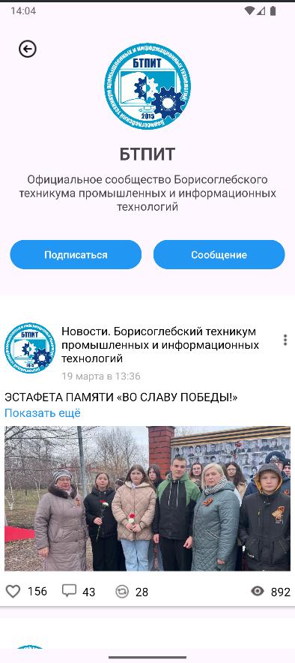
Всплывающее окно при нажатии на три точки рядом с постом
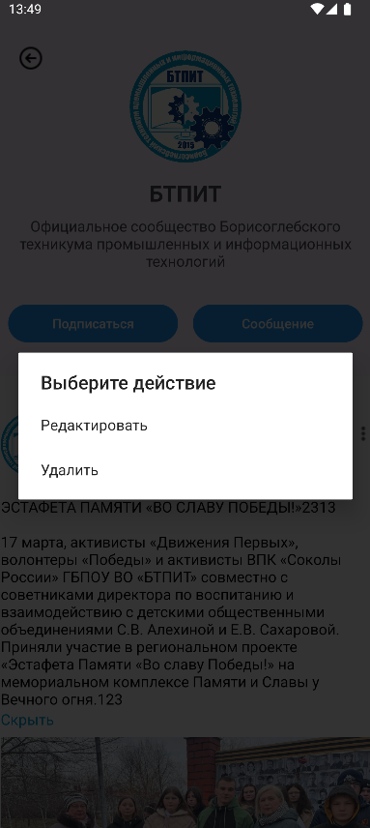
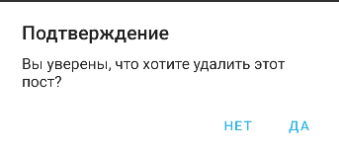
Редактирование поста Удаление поста
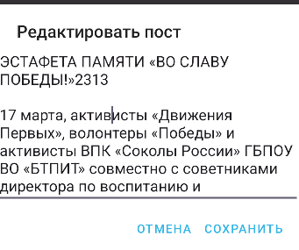

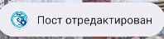

Работа с картами и GPS

Сделал всплывающие окно при нажатии на три точки рядом с постом
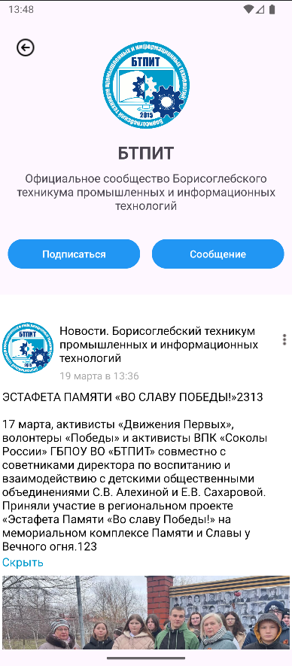


Редактирование поста Удаление поста




Код MainActivity3.kt:

package com.example.z1

import android.content.Intent
import android.os.Bundle
import android.view.LayoutInflater
import android.view.View
import android.view.ViewGroup
import android.widget.ImageButton
import android.widget.ImageView
import android.widget.TextView
import android.widget.EditText
import android.app.AlertDialog
import android.widget.Toast
import androidx.activity.enableEdgeToEdge
import androidx.appcompat.app.AppCompatActivity
import androidx.core.view.ViewCompat
import androidx.core.view.WindowInsetsCompat
import androidx.recyclerview.widget.LinearLayoutManager
import androidx.recyclerview.widget.RecyclerView

class MainActivity3 : AppCompatActivity() {
private lateinit var postsRecyclerView: RecyclerView
private lateinit var postsAdapter: PostsAdapter

override fun onCreate(savedInstanceState: Bundle?) {
super.onCreate(savedInstanceState)
enableEdgeToEdge()
setContentView(R.layout.activity_main3)

// Добавляем обработчик для кнопки "назад"
findViewById<ImageButton>(R.id.back_button).setOnClickListener {
startActivity(Intent(this, MainActivity2::class.java))
finish()
}

postsRecyclerView = findViewById(R.id.postsRecyclerView)
postsRecyclerView.layoutManager = LinearLayoutManager(this)
postsAdapter = PostsAdapter()
postsRecyclerView.adapter = postsAdapter

ViewCompat.setOnApplyWindowInsetsListener(findViewById(R.id.main)) { v, insets ->
val systemBars = insets.getInsets(WindowInsetsCompat.Type.systemBars())
v.setPadding(systemBars.left, systemBars.top, systemBars.right, systemBars.bottom)
insets
}
}
}

class PostsAdapter : RecyclerView.Adapter<PostsAdapter.PostViewHolder>() {
private val posts = listOf(1, 2, 3)

override fun onCreateViewHolder(parent: ViewGroup, viewType: Int): PostViewHolder {
val view = LayoutInflater.from(parent.context)
.inflate(R.layout.post_item, parent, false)
return PostViewHolder(view)
}

override fun onBindViewHolder(holder: PostViewHolder, position: Int) {
val postNumber = posts[position % posts.size]
holder.bind(postNumber)
}

override fun getItemCount(): Int = Int.MAX_VALUE

class PostViewHolder(itemView: View) : RecyclerView.ViewHolder(itemView) {
private var likeCount = 156
private var commentCount = 43
private var shareCount = 28
private var viewCount = 892
private var isLiked = false
private var isTextExpanded = false
private var fullText = ""

private lateinit var likeButton: ImageButton
private lateinit var likeCountTextView: TextView
private lateinit var shareButton: ImageButton
private lateinit var shareCountTextView: TextView
private lateinit var viewCountTextView: TextView
private lateinit var commentCountTextView: TextView
private lateinit var text: TextView
private lateinit var showMoreText: TextView
private lateinit var moreOptionsButton: ImageButton

fun bind(postNumber: Int) {
// Инициализация views
likeButton = itemView.findViewById(R.id.like_button)
likeCountTextView = itemView.findViewById(R.id.like_count)
commentCountTextView = itemView.findViewById(R.id.comment_count)
shareButton = itemView.findViewById(R.id.share_button)
shareCountTextView = itemView.findViewById(R.id.share_count)
viewCountTextView = itemView.findViewById(R.id.view_count)
text = itemView.findViewById(R.id.post_description)
showMoreText = itemView.findViewById(R.id.show_more_text)
moreOptionsButton = itemView.findViewById(R.id.more_options)

// Установка значений счетчиков в зависимости от номера поста
when (postNumber) {
1 -> {
likeCount = 156
commentCount = 43
shareCount = 28
viewCount = 892
fullText = "ЭСТАФЕТА ПАМЯТИ «ВО СЛАВУ ПОБЕДЫ!»\n\n17 марта, активисты «Движения Первых», волонтеры «Победы» и активисты ВПК «Соколы России» ГБПОУ ВО «БТПИТ» совместно с советниками директора по воспитанию и взаимодействию с детскими общественными объединениями С.В. Алехиной и Е.В. Сахаровой.\nПриняли участие в региональном проекте «Эстафета Памяти «Во славу Победы!» на мемориальном комплексе Памяти и Славы у Вечного огня."
}
2 -> {
likeCount = 324
commentCount = 87
shareCount = 65
viewCount = 2345
fullText = "24 марта - день борьбы с туберкулезом.\n\nВ преддверии дня борьбы с туберкулезом активисты волонтерского объединения \"Лучик света\" организовали и провели среди студентов техникума занятие на тему: «Просветись!». Обучающимся предлагалось выполнить упражнения «История возникновения туберкулеза», «Что вызывает туберкулёз», «Какие основные симптомы туберкулеза», «Миф или реальность».\nПо окончании занятия студенты пришли к выводу о том, что здоровый образ жизни, своевременное прохождение профилактических медицинских осмотров, а при необходимости своевременное и полноценное лечение является гарантом здоровья."
}
3 -> {
likeCount = 567
commentCount = 234
shareCount = 123
viewCount = 4567
fullText = "9 марта 2025 года для студентов Борисоглебского техникума промышленных и информационных технологий была организованна и проведена профилактическая встреча с сотрудником ОГИБДД ОМВД России по г. Борисоглебск Семеновой О.А.\n\nВ ходе профилактической беседы инспектор по пропаганде ОГИБДД ОМВД России по г. Борисоглебск Семенова Ольга Александровна рассказала студентам об основных причинах дорожно-транспортных происшествий, в том числе с участием несовершеннолетних. Предупредила о недопустимости нарушений Правил дорожного движения, об административной ответственности несовершеннолетних за нарушение ПДД, управление транспортным средством водителями, не имеющим права управления, а также в состоянии алкогольного или наркотического опьянения.\nСтуденты активно задавали вопросы, высказывали своё мнение, интересовались действующим законодательством."
}
}

// Установка аватара
val avatarButton = itemView.findViewById<ImageButton>(R.id.avatar)
avatarButton.setBackgroundResource(R.drawable.logo)

// Установка названия пользователя
val authorName = itemView.findViewById<TextView>(R.id.author_name)
authorName.text = "Новости. Борисоглебский техникум промышленных и информационных технологий"

// Установка даты публикации
val publicationDate = itemView.findViewById<TextView>(R.id.publication_date)
publicationDate.text = when (postNumber) {
1 -> "19 марта в 13:36"
2 -> "22 марта в 15:30"
3 -> "25 марта в 09:45"
else -> "19 марта в 13:36"
}

// Установка изображения поста
val postImage = itemView.findViewById<ImageView>(R.id.post_image)
postImage.setImageResource(when (postNumber) {
1 -> R.drawable.krasavciki
2 -> R.drawable.krasava2
3 -> R.drawable.krasava3
else -> R.drawable.krasavciki
})

// Установка текста поста
text.text = if (isTextExpanded) fullText else fullText.split("\n")[0]

// Обработчики кликов
likeButton.setOnClickListener {
toggleLike()
}

shareButton.setOnClickListener {
shareCount++
updateUI()
}

showMoreText.setOnClickListener {
if (!isTextExpanded) {
text.text = fullText
showMoreText.text = "Скрыть"
showMoreText.setTextColor(itemView.resources.getColor(android.R.color.holo_blue_dark))
isTextExpanded = true
} else {
text.text = fullText.split("\n")[0]
showMoreText.text = "Показать ещё"
showMoreText.setTextColor(itemView.resources.getColor(android.R.color.holo_blue_dark))
isTextExpanded = false
}
}

moreOptionsButton.setOnClickListener {
showOptionsDialog(postNumber)
}

updateUI()
}

private fun showOptionsDialog(postNumber: Int) {
val options = arrayOf("Редактировать", "Удалить")
val dialog = AlertDialog.Builder(itemView.context)
.setTitle("Выберите действие")
.setItems(options) { _, which ->
when (which) {
0 -> showEditDialog(postNumber)
1 -> showDeleteConfirmation(postNumber)
}
}
.create()

dialog.setOnShowListener {
dialog.getButton(AlertDialog.BUTTON_POSITIVE)?.setTextColor(itemView.context.getColor(android.R.color.holo_blue_light))
dialog.getButton(AlertDialog.BUTTON_NEGATIVE)?.setTextColor(itemView.context.getColor(android.R.color.holo_blue_light))
}

dialog.show()
}

private fun showDeleteConfirmation(postNumber: Int) {
val dialog = AlertDialog.Builder(itemView.context)
.setTitle("Подтверждение")
.setMessage("Вы уверены, что хотите удалить этот пост?")
.setPositiveButton("Да") { _, _ ->
deletePost(postNumber)
}
.setNegativeButton("Нет", null)
.create()

dialog.setOnShowListener {
dialog.getButton(AlertDialog.BUTTON_POSITIVE)?.setTextColor(itemView.context.getColor(android.R.color.holo_blue_light))
dialog.getButton(AlertDialog.BUTTON_NEGATIVE)?.setTextColor(itemView.context.getColor(android.R.color.holo_blue_light))
}

dialog.show()
}

private fun deletePost(postNumber: Int) {
Toast.makeText(itemView.context, "Пост удален", Toast.LENGTH_SHORT).show()
}

private fun showEditDialog(postNumber: Int) {
val currentText = if (isTextExpanded) text.text.toString() else fullText

val editText = EditText(itemView.context)
editText.setText(currentText)
editText.setLines(8)

val dialog = AlertDialog.Builder(itemView.context)
.setTitle("Редактировать пост")
.setView(editText)
.setPositiveButton("Сохранить") { _, _ ->
val newText = editText.text.toString()
fullText = newText
text.text = if (isTextExpanded) newText else newText.split("\n")[0]
Toast.makeText(itemView.context, "Пост отредактирован", Toast.LENGTH_SHORT).show()
}
.setNegativeButton("Отмена", null)
.create()

dialog.setOnShowListener {
dialog.getButton(AlertDialog.BUTTON_POSITIVE)?.setTextColor(itemView.context.getColor(android.R.color.holo_blue_light))
dialog.getButton(AlertDialog.BUTTON_NEGATIVE)?.setTextColor(itemView.context.getColor(android.R.color.holo_blue_light))
}

dialog.show()
}

private fun toggleLike() {
isLiked = !isLiked
if (isLiked) {
likeCount++
likeButton.setImageResource(R.drawable.likered)
} else {
likeCount--
likeButton.setImageResource(R.drawable.like)
}
updateUI()
}

private fun updateUI() {
likeCountTextView.text = formatCount(likeCount)
commentCountTextView.text = formatCount(commentCount)
shareCountTextView.text = formatCount(shareCount)
viewCountTextView.text = formatCount(viewCount)
}

private fun formatCount(count: Int): String {
return when {
count >= 1_000_000 -> {
val millions = count / 1_000_000.0
if (millions % 1 == 0.0) {
"${millions.toInt()}M"
} else {
String.format("%.1fM", millions).replace(",", ".").trimEnd('0').trimEnd('.')
}
}
count >= 10_000 -> {
if (count % 1000 == 0) {
"${count / 1000}K"
} else {
"${(count / 1000).toInt()}K"
}
}
count >= 1_100 -> {
String.format("%.1fK", count / 1000.0).replace(",", ".")
}
count >= 1_000 -> {
"1K"
}
else -> count.toString()
}
}
}
}

Использование базы данных

Выполнил следующее: cделайте альтернативную реализацию репозитория, которая работает с JSON-файлом в качестве постоянного хранилища вместо In Memory.

Сначала создал модель данных Post:
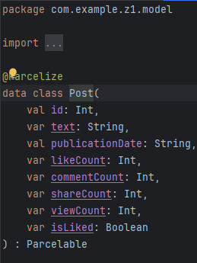
Создал интерфейс репозитория:
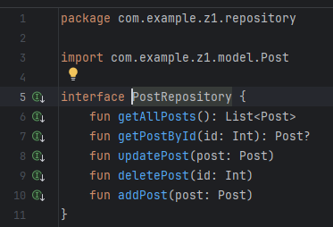
Создал JSON-реализацию репозитория:
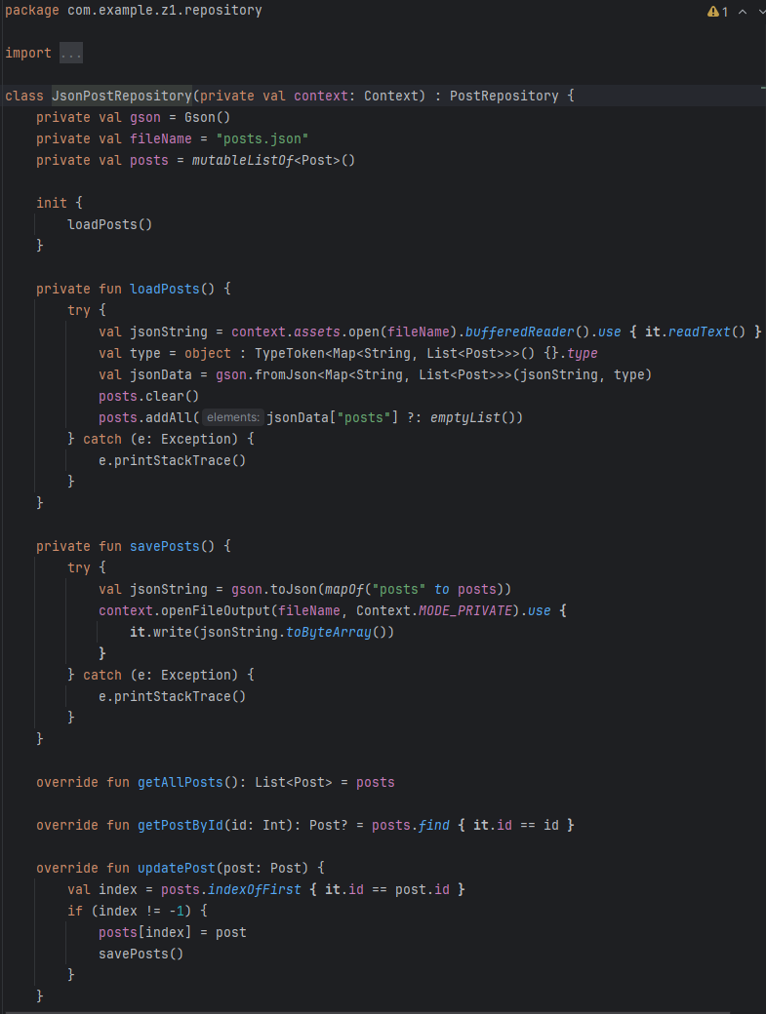
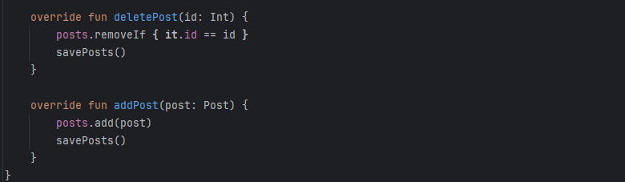
Создал начальный JSON-файл с данными:
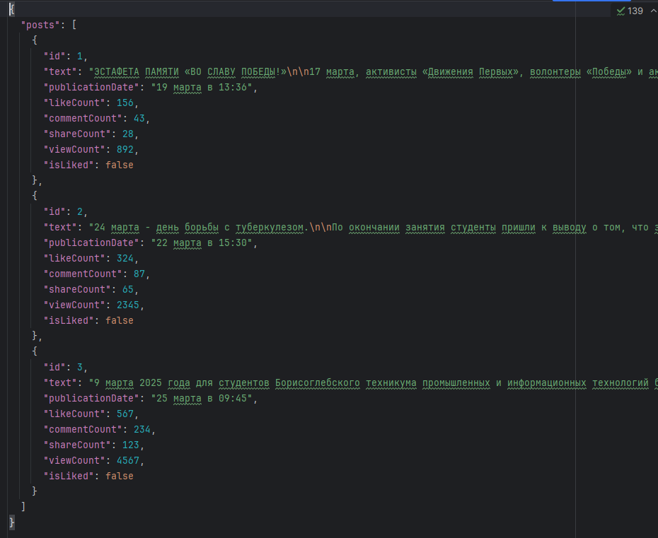
Добавим зависимость Gson в build.gradle.kts:
implementation("com.google.code.gson:gson:2.10.1")

Отображение данных в режиме таблицы

Выполнил следующее: cделайте так, чтобы при клике на элемент списка открывался фрагмент с конкретным постом. Если пользователь кликнул на меню, like, share или видео, перехода быть не должно.
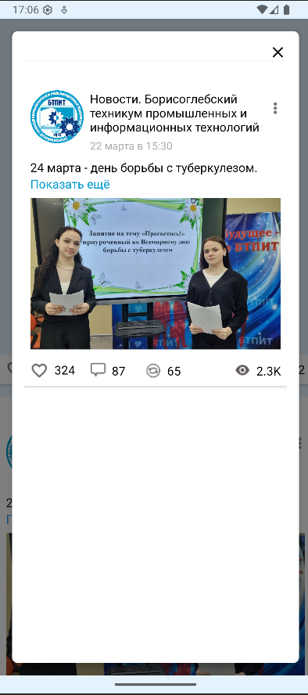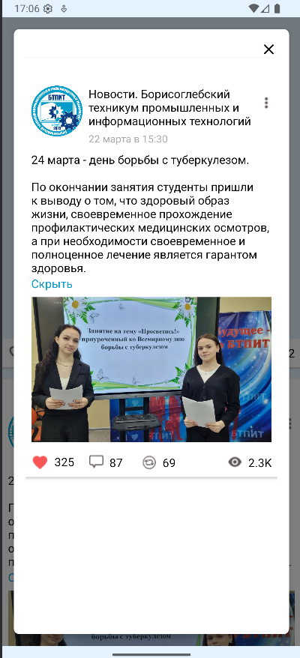

С этого фрагмента можно попасть:
- На фрагмент редактирования, если нажать на кнопку «Изменить».
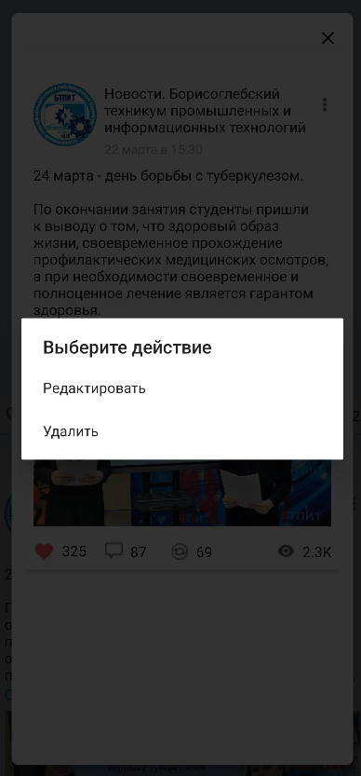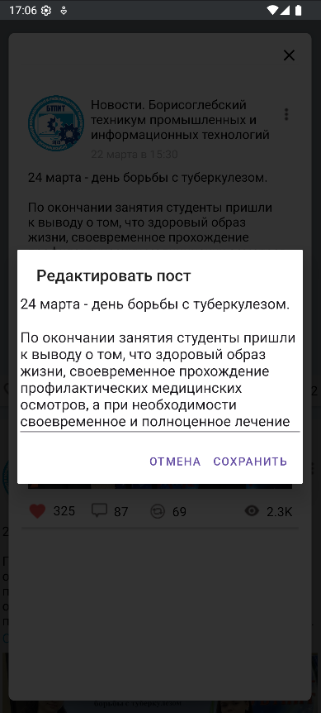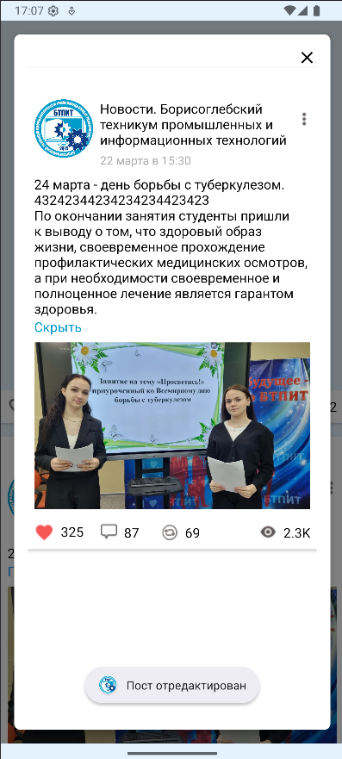
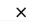
- На фрагмент со списком всех постов, если нажать на кнопку «Назад» (системную).
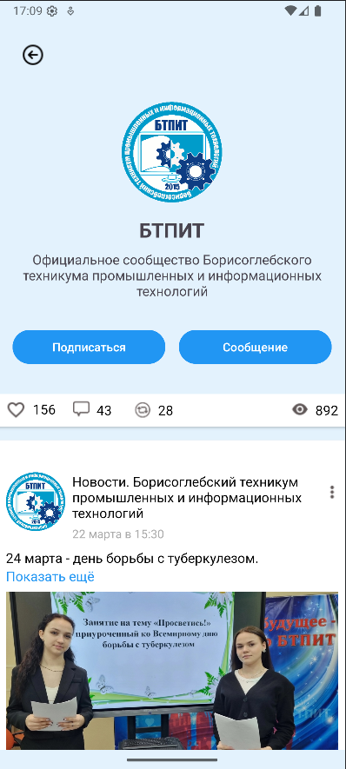
- На фрагмент со списком всех постов, если нажать на кнопку «Удалить».
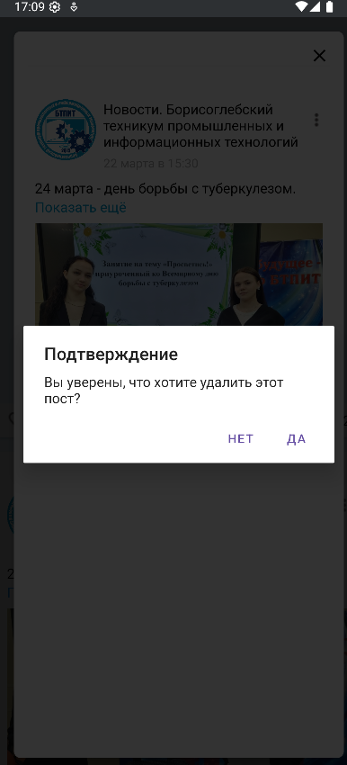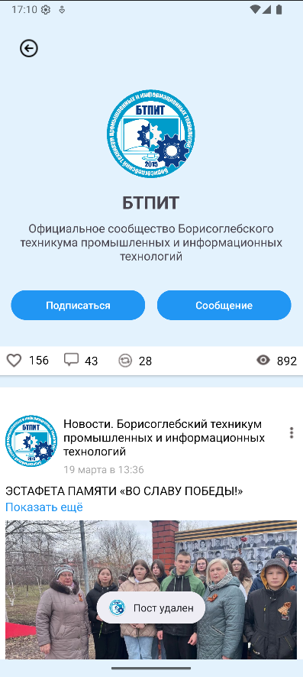

Моя работа с кодом:
Сначала создал новый фрагмент для отображения отдельного поста:

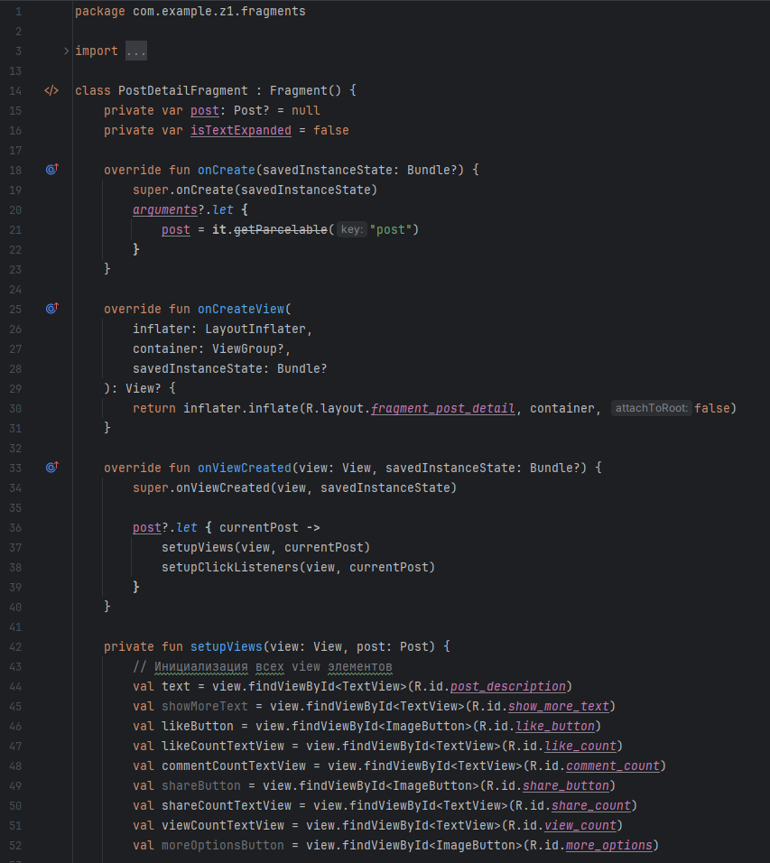
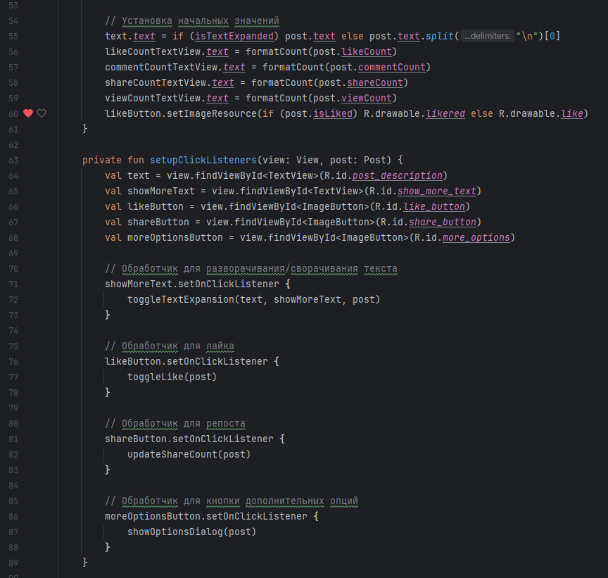
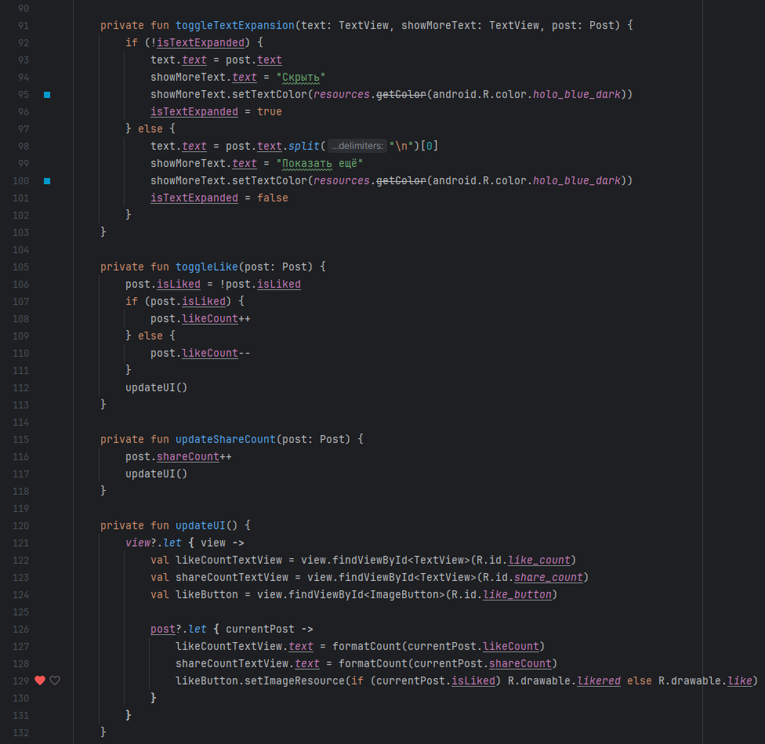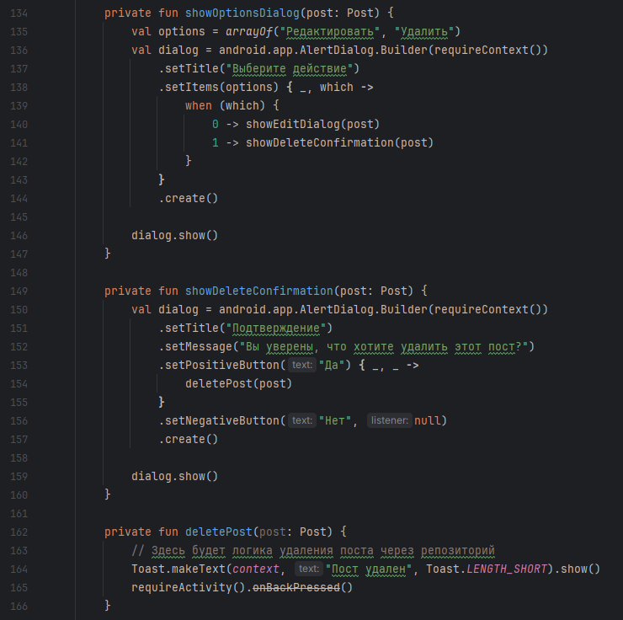
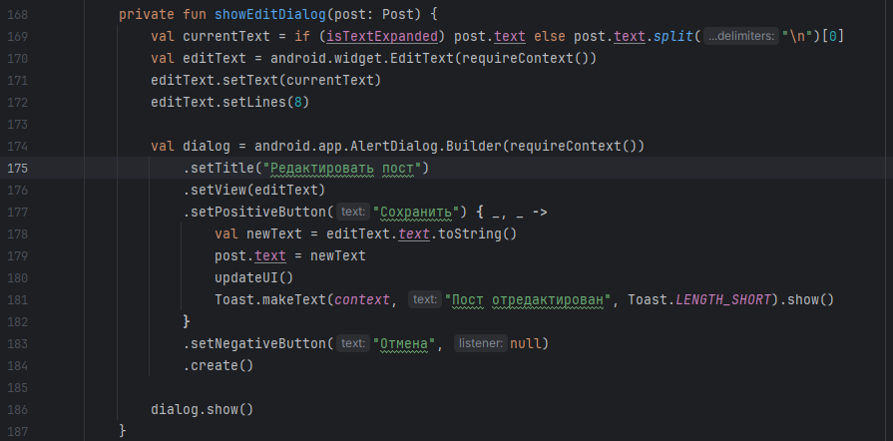
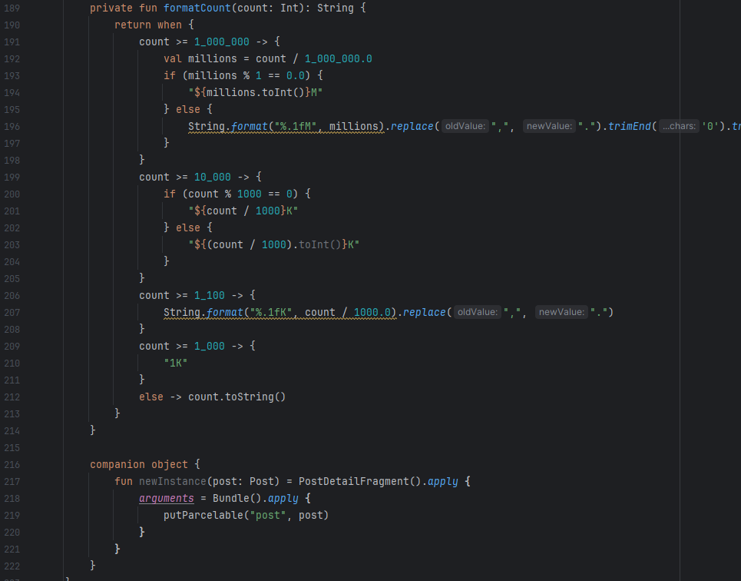

Теперь создал разметку для фрагмента детального просмотра поста:

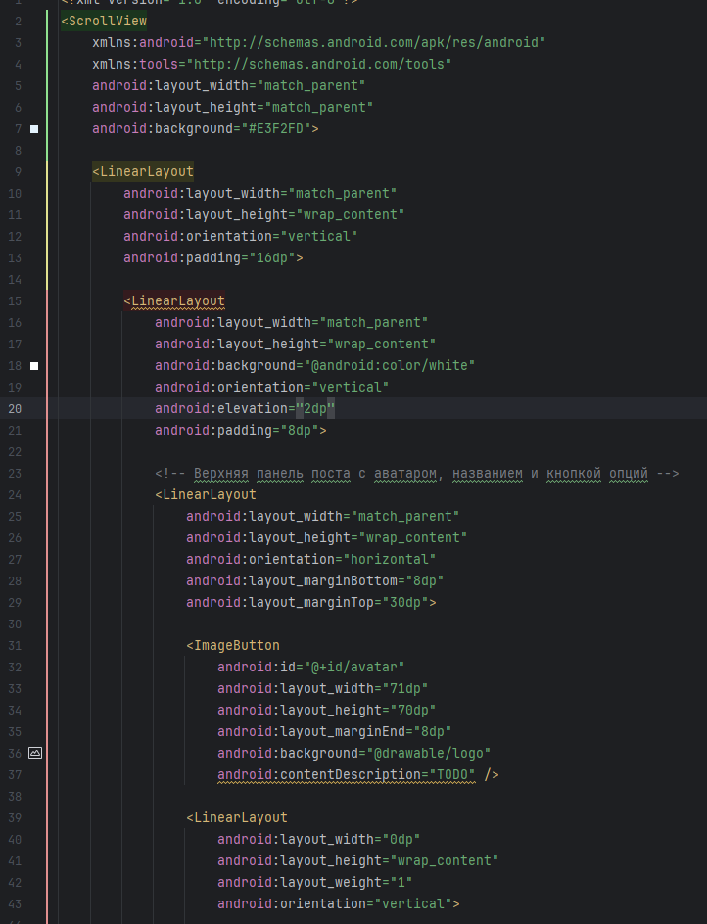
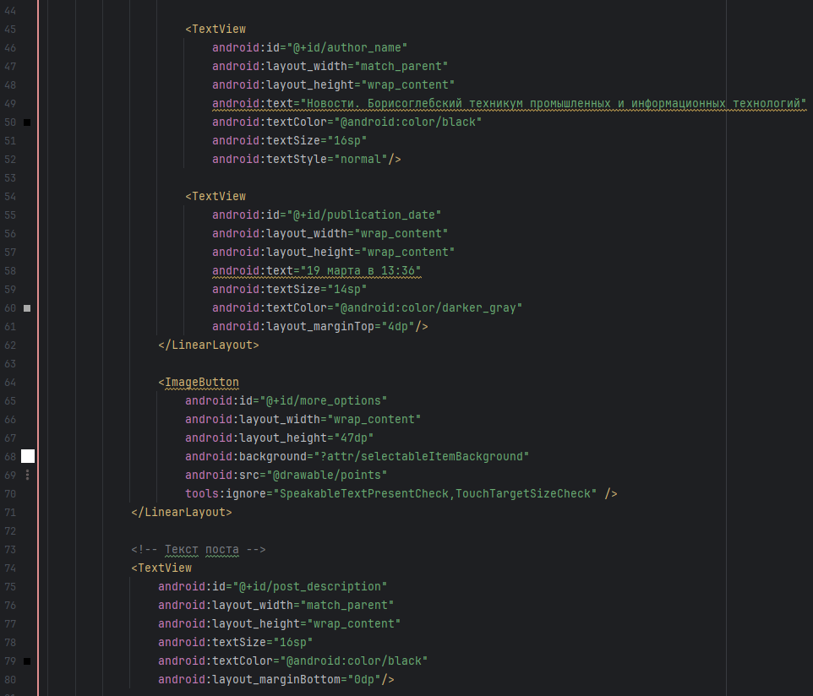
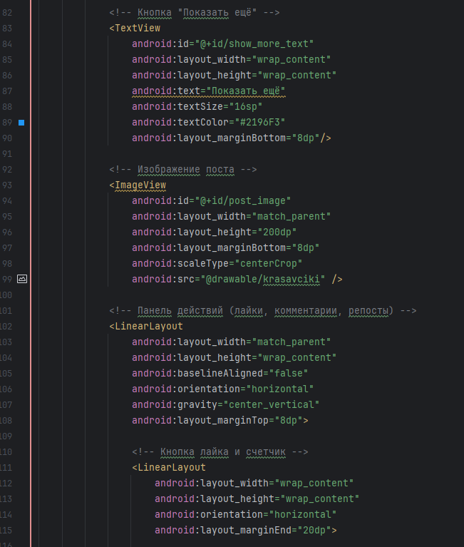
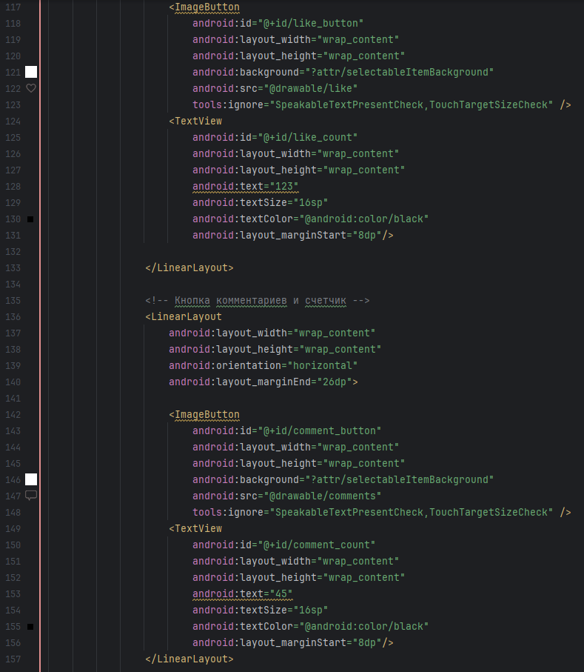
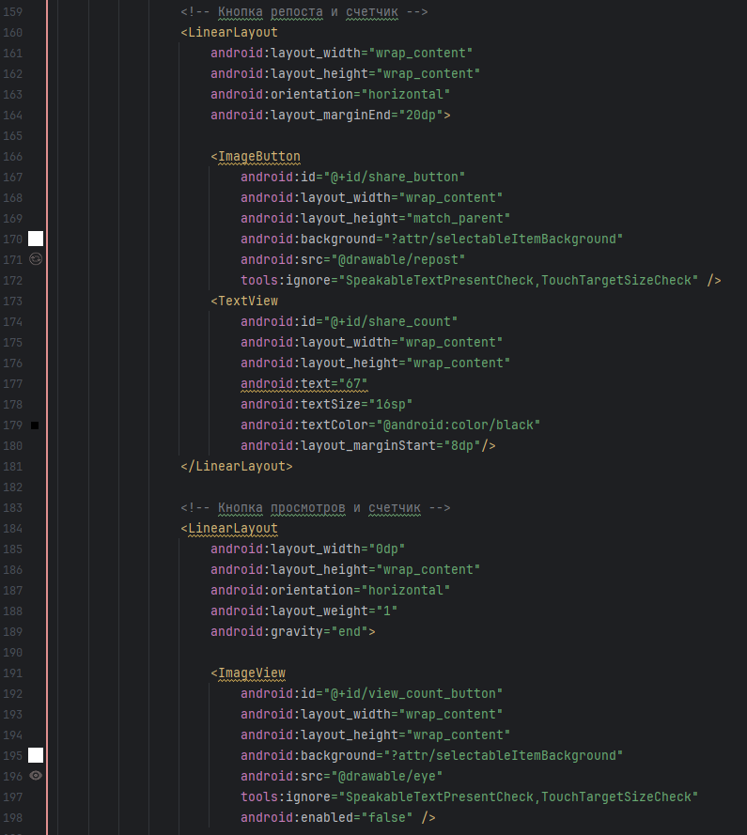
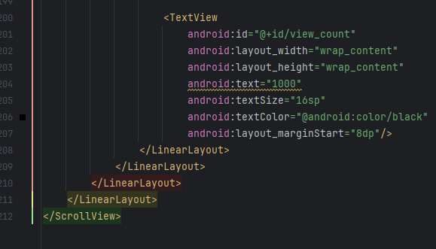

Внешнее оформление программы

Загрузочный экран:

Страница после загрузочного экрана(activity_main2.xml):
\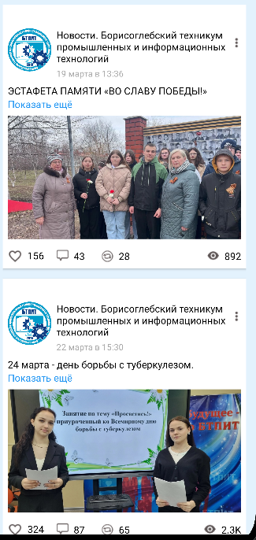
Окно выбора действия, всплывающее при нажатии на три точки:
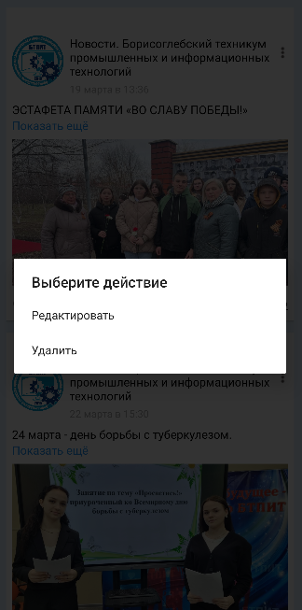

Непосредственно редактирование и удаление:


Редактирование поста Удаление поста




Сделал страницу сообщества с бесконечной лентой(activity_main3.xml)
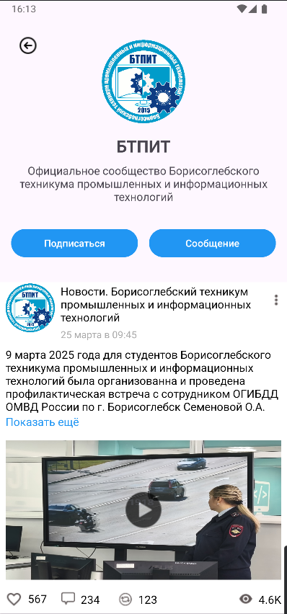
Страница макета поста(post_item):


Окно с отдельным постом, оно всплывает при нажатии на любой пост


Работа кнопки в окне с отдельным постом «Изменить».

Работа кнопки в окне с отдельным постом «Удалить».


Приложения
Занятие 1.GIT: https://github.com/Shi11ya/ChernovUP/tree/zanatie1
Занятие 2.GIT: https://github.com/Shi11ya/ChernovUP/tree/zanatie2
Занятие 3.GIT: https://github.com/Shi11ya/ChernovUP/tree/zanatie3
Занятие 4.GIT: https://github.com/Shi11ya/ChernovUP/tree/zanatie4
Занятие 5.GIT: https://github.com/Shi11ya/ChernovUP/tree/MVVM
Занятие 6.GIT: https://github.com/Shi11ya/ChernovUP/tree/zanatie6
Занятие 7.GIT: https://github.com/Shi11ya/ChernovUP/tree/zanatie7
Занятие 8.GIT: https://github.com/Shi11ya/ChernovUP/tree/zanatie8
Занятие 9.GIT: https://github.com/Shi11ya/ChernovUP/tree/zanatie9
Занятие 10.GIT: https://github.com/Shi11ya/ChernovUP/tree/zanatie10
Занятие 11.GIT: https://github.com/Shi11ya/ChernovUP/tree/zanatie11
Итоговый отчет: https://github.com/Shi11ya/ChernovUP/tree/itog

